教務處
1.週三進修〜數位時代的雙閱讀素養教學(一)。
教學組:
1.本週11/23(三)母語日活動為早自修撥放「兒童生活教育動畫五台語版 06 免費的浪費」，再麻煩各班導師當天早自修時上https://sites.google.com/kses.tn.edu.tw/nativeday利用教室視聽設備撥放給學生瀏覽(屆時大群組會同步更新連結)，參加團隊無法收看的學生可回家利用網址連結瀏覽觀看。
2.為了讓參加校內語文競賽選手可以更充分準備，這次武場朗讀部分將舉辦技巧指導會，麻煩有參賽選手之班級導師轉知學生參加:
競賽項目 | 參加年段 | 日期 | 時間 | 地點 | 分享教師
閩南語朗讀 | 四、五年級 | 11/22（二） | 午休12:45~13:30 | 3樓視聽教室 | 楊美惠老師
國語朗讀 | 四、五年級 | 11/24（四） | 午休12:45~13:30 | 3樓視聽教室 | 李佳蓁老師
英語朗讀 | 五、六年級 | 11/28（一） | 早自修8:00~8:35 | 4樓英語教室2 | 劉育蓉老師
3.11/24(週四)為四級年戶外教育日，當日未參加戶外教育留校的學生，將由當天四年級鐘點及部分科任老師協助照顧，照顧老師安排原則如下:鐘點代課優先，其次為長代老師或正式老師依課表上課節數比例安排照顧節數。請當日協助照顧之教師在簽到單上簽名。
4.感謝低年級導師辛苦批閱與配合，低年級國語習作已調閱完畢，會陸續發還各班。預告:11/28(一)~12/2(五)調閱英語、社會、自然習作，調閱班級與座號將公布於下週工作計畫中。（特殊生請註記，已轉出者不用遞補，但請假者請記得再補交）。
圖書館：
1.請大家記得要輪替書箱～確實簽收紀錄，發現缺損請立即與前一班確認，並回報給靖雅～感恩
學務處：
學生活動組：
1.11/23 (三)早上8:10進行三年級戶外教育行前講習，請三年級各班集合，地點:雨豆樹下。
2.11/24(四)三年級戶外教育，早上7:40會有6輛遊覽車進校，請打掃前庭班級暫停打掃，待8:00遊覽車離開再派員撿拾人為垃圾。下午3:55左右回校，請前庭淨空，勿停放車輛。
3.兒童樂隊於11/21(一)上午參加台南市音樂比賽，學生下午回教室上課，請老師留意。
4.11/25(五)上午9:30-12:00彩虹劇團借用成德館二樓彩排，請大家留意場地的使用。
生教組:
1.111-1第13週(11/21~11/25) 總導護: 裕中，導護: 琇方、承庭、蕙如、秀容、佳紋。
導護生5-5。導護一、二早上請主動支援請假志工，導護三機動支援。導護三、四、五 請於開會時評分並維持全校秩序（如表現很好請把具體事實紀要寫下），另外於放學時請提早到校門口，勿讓小朋友提前在隊伍抵達前出校門。導護期間如有請公假者再麻煩提前通知生教組，以便於安排機動組導護。
2.111-1第14週(11/28~12/2) 總導護:宛真，導護: 蕙君、宜臻、惠娟、香瑩、浚凱。
導護生5-6。
衛生組：
1.國教署配發每生一盒快篩（5劑），請導師協助發給孩子們，並於聯絡簿提醒學生帶回家備用，謝謝老師們。
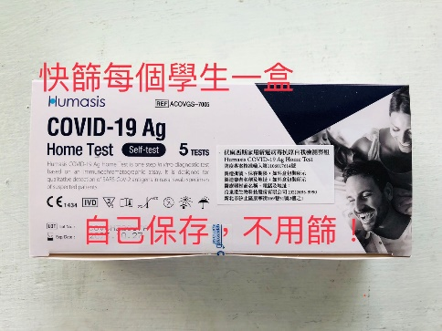
2.國教署配發每生一包兒童口罩(尺寸統一)，下周將開始發放至各班，請導師留意。
3.目前仍處疫情期間，若學生有確診狀況，麻煩老師須填寫以下表單回報。祝福大家身體健康、平平安安。
【狀況A】：A生同住家人確診（PCR+或快篩陽）
https://forms.gle/y1cBzz4we2yZTg2R6
【狀況B】：B生PCR陽性或快篩陽
https://forms.gle/NcRzYqqvRe5bD4zM6
【狀況C】：C生(PCR+或是快篩陽）的安親班同學確診https://forms.gle/FR9eZFzrVoRzLwa39
總務處：
1.田書琴老師母親仙逝依本校員工互助辦法每人致送奠慰金伍佰元，將於12月份薪資扣款。
2.本學期第二次三聯單繳費已截止，尚未交回第二聯收據的班級導師再麻煩收齊交回出納組，尚未繳費的學生會再由出納組製單催繳，感謝導師們協助與配合!
輔導室：
輔導組：
1.11/22(二)升旗後將進行11月份榮譽狀和+榮譽之星的頒獎，星期一將發下領獎通知單，請領獎學生7：55到升旗台後方集合。本月申請換發有72張好兒童卡，其中8張未更改成新班級，換發成功為64張。
2.國立教育廣播電臺為國立文教專業電臺，為鼓勵學生「用聽學習、遠離3C」，提供親子共學收聽管道--「親子頻道」，以培養兒童聽覺學習來激發創造力和理解力。上週教師週會各班已發下的教育電台親子頻道貼紙，請導師協助張貼於聯絡簿上，並鼓勵家長使用，謝謝！

